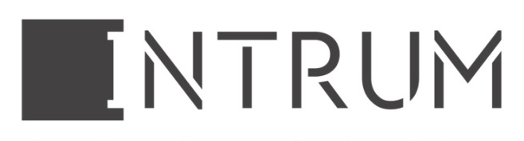
Информационная карточка организации
Полное наименование организации (в соответствии с Уставом) | Общество с ограниченной ответственностью «ИНТРУМ»
Сокращенное наименование организации | ООО «ИНТРУМ»
ИНН | 2461224020
КПП | 246201001
ОГРН | 1132468057633
ОКПО | 21924369
Банк получателя | ФИЛИАЛ «НОВОСИБИРСКИЙ» АО «АЛЬФА-БАНК»
БИК | 045004774
Местонахождение банка | г. Новосибирск
Расчетный счет | 40702810723260000350
Корреспондентский счет | 30101810600000000774
Юридический адрес (фактический) | 660013, Красноярский край, город Красноярск, улица Томская, дом 4, строение 7, помещение 5
Почтовый адрес | 660059, г. Красноярск, а/я 7383
Контактный телефон отдела снабжения | +7 996 055 88 50
Контактный телефон бухгалтерии | +7 908 222 99 06
Электронная почта | intrum@intrum.pro – директор;  spp@intrum.pro - отдел снабжения;  fnd@intrum.pro – бухгалтерия.
Руководитель организации | Директор – Чураков Денис Викторович на основании устава
Информация по ЭДО | ООО "ИНТРУМ", Через сервис 1С-ЭДО  Оператор АО «Калуга Астрал»  2AE3D676C34-4139-4758-A83E-5507E1B9902C

Директор Д.В. Чураков

